**Приложение 1**



**Опознавательный знак «Перевозка детей»**

**«Перевозка детей»** - квадрат желтого цвета с каймой красного цвета (ширина каймы - 1/10 стороны), с черным изображением символа дорожного знака **1.23 «Дети»** при этом сторона квадрата опознавательного знака, расположенного спереди транспортного средства, должна быть не менее 250 мм, сзади - 400 мм.

**Приложение 2**

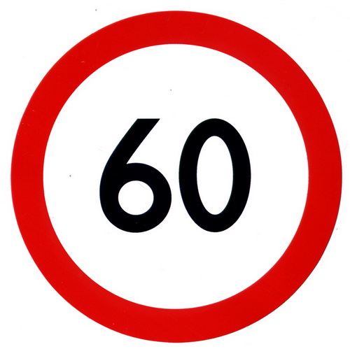

**Опознавательный знак «Ограничение скорости»**

**«Ограничение скорости»** - уменьшенное цветное изображение дорожного знака [**3.24**](consultantplus://offline/ref=F2D99D16BD0993E382FA9568EFF7F9B85D4780A8E95086ACDB3E4A02C450A7B1C00FAA8895596D7DB1D6H) с указанием разрешенной скорости (диаметр знака - не менее 160 мм, ширина каймы - 1/10 диаметра) - на задней стороне кузова слева у механических транспортных средств, осуществляющих организованные перевозки групп детей.